Когда идти к детскому психологу?

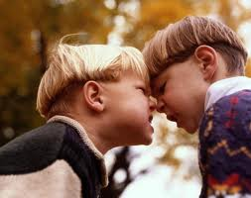
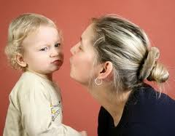
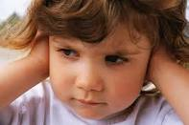
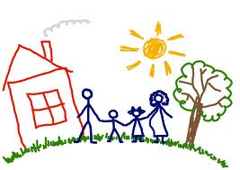
* Потеря контроля. Даже при самых гармоничных отношениях между родителями и детьми бывают моменты, когда ребенок не слушается, и это нормально, потому что свидетельствует о становлении личности маленького человека. Но если вы чувствуете, что теряете контроль над ребенком и вам все труднее ладить с ним, то лучше посоветоваться со специалистом, который сможет объективно оценить ситуацию и подсказать способы выхода из нее.
* Страхи. Помощь психолога необходима, если у ребенка постоянный страх темноты, страх оставаться одному в комнате, страх перед дождем, грозой, сильным ветром. Некоторые дети боятся насекомых, животных, незнакомых людей. Чувство страха угнетает ребенка, подавляет его активность, инициативу и нередко ведет к беспомощности перед ситуацией. Хотя в определенном возрасте страхи – явление естественное, говорящее о развитии воображения ребенка. Но даже в этом случае психолог поможет безболезненно преодолеть этот дискомфортный для матери и ребенка момент.
* Застенчивость. Самовосприятие слишком застенчивых детей достаточно негативно: они избегают контактов со сверстниками, чрезмерно чувствительны к критике, не проявляют инициативы, не утверждают и не защищают себя. Эти черты характера формируются в детстве, но застенчивость можно преодолеть.
* Агрессивность. Наверное, все родители в той или иной степени сталкивались с этой проблемой. Малыш сердится на вас, может обидеть другого ребенка, причинить боль собаке или кошке, демонстративно сломать игрушку, объявив, что она ему не нравится. Причин такого поведения огромное множество. Важно, чтобы оно не закрепилось и не вошло в черту характера ребенка, не ушло глубоко внутрь, не помешало в установлении нормальных отношений с окружающим миром. Помочь в этом случае может только психолог.
* Чрезмерная активность. Она становится причиной злости, нарушения планов, неудач и других неприятностей не только для ребенка, но и для родителей. Помощь психолога здесь просто необходима. Он посоветует, как направить активность ребенка в нужное русло.
* Особые ситуации. Психика ребенка очень хрупка и уязвима. В жизни порой бывают такие ситуации, с которыми трудно справиться даже взрослым. К ним относятся смерть одного из членов семьи, развод родителей; появление нового члена семьи; поступление в детский сад или в школу; серьезная болезнь ребенка; насилие по отношению к самому ребенку или у него на глазах. В этих случаях стоит обратиться к психологу, даже в том случае, если вам кажется, что одно из перечисленных событий не сильно повлияло на ребенка. Но дело в том, что внешне это может никак не проявляться, а уйти внутрь души и появится тогда, когда вы этого меньше всего ждете. Психолог определит, насколько сильно ребенок переживает, глубоко ли затронуло его происходящее, поможет справиться, пережить случившееся.

